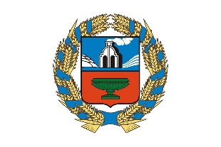 |  | Управление Алтайского края по развитию предпринимательства и рыночной инфраструктуры, www.altsmb.ru, (385-2) 242467

В Советском районе увеличилось количество субъектов малого и среднего предпринимательства

Согласно данным Единого реестра субъектов малого и среднего предпринимательства, сформированного по состоянию на 10.03.2024, в течение месяца вновь зарегистрировали свою деятельность 6 индивидуальных предпринимателей в сферах торговли, строительства и деятельности гостинец.
В целом в настоящее время в районе действует 398 субъектов МСП, включая 319 индивидуальных предпринимателей и 79 юридических лица.
Наибольшее количество субъектов МСП района осуществляют деятельность в сферах торговли (145 ед.), транспорта (52 ед.), сельском хозяйстве (97 ед.), обрабатывающих производств (21 ед.).
В Алтайском крае для субъектов малого и среднего предпринимательства, в том числе действующих на территории Советского района, реализуется широкий спектр финансовой, консультационной и иных мер государственной поддержки в рамках национального проекта «Малое и среднее предпринимательство», инициированного Президентом Российской Федерации Владимиром Путиным.
Получить подробную и актуальную информацию о существующих мерах поддержки, ознакомиться с нормативными правовыми актами можно на официальном сайте управления: http://altsmb.ru, центра «Мой бизнес»: http://мойбизнес22.рф, по телефонам: (3852) 24-24-82, 8-800-222-83-22.

